EL PAÍS
Blogs de SociedadIr a sociedad

Mujeres
Este espacio nace para contar los cambios que está aportando la mujer a un mundo en transformación, para detectar desigualdades y para albergar debates bajo esta premisa clave: una sociedad desarrollada y libre no puede funcionar si no permite idénticas oportunidades a la mitad de la población.
Hombres y mujeres sois bienvenidos.

La discriminación empieza en las ratas de laboratorio
Por: Emilio de Benito | 06 de junio de 2014
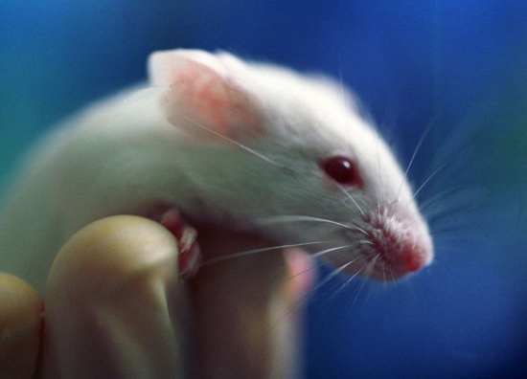
La ciencia ha sido tradicionalmente un campo masculino. Y eso no ha dejado de tener consecuencias en la salud de la población. Tradicionalmente, los ensayos clínicos han reclutado más voluntarios que voluntarias, con lo que se ha estudiado mejor el efecto de las medicaciones en los hombres que en las mujeres. Esto está cambiando, y la Agencia del Medicamento de EE UU (FDA) hace tiempo que impuso una adecuada representación de ambos sexos en los ensayos. En 1993, los Institutos Nacionales de Salud (NIH) estadounidenses, el equivalente al Ministerio de Sanidad, pero, a diferencia de este, principal motor de la investigación biomédica de la primera potencia científica del mundo, estableció la normativa correspondiente. 20 años después, se ha visto que eso no basta.
En un artículo que ha publicado Nature, Janine A. Clayton y Francis S. Collins han desvelado los planes para ir más allá. Porque la investigación de un fármaco no empieza cuando se le da en ensayos a los voluntarios. Antes de eso, en las fases que se llaman preclínicas, se ha probado en células y animales. Y la conclusión del artículo es que la paridad debe comenzar ya en esos momentos. No es un capricho de feministas exaltadas. Precisamente a ese nivel, en las etapas iniciales de los ensayos, es cuando más evidentes son las diferencias biológicas entre hombres y mujeres.
Yendo al nivel celular, la dotación cromosómica es diferente (las mujeres tienen una configuración XX en el par 23 y los hombres una XY). Obviamente, si una enfermedad está relacionada con los genes de esos cromosomas, se comportará de manera distinta entre los sexos.
El artículo de Nature abunda en esas diferencias. Por ejemplo, la esclerosis múltiple es más frecuente en las mujeres, aunque suelen tener formas menos graves de la enfermedad que los hombres. Tampoco su cerebro reacciona igual ante las drogas, algo que se comprueba ya en ratas –y ratos-. Y así se pueden obtener diferencias en múltiples enfermedades.
La solución es sencilla: que desde el origen de los tejidos, pasando por los animales de laboratorio hasta acabar con los ensayos en humanos, se tenga en cuenta la representatividad de ambos sexos, y se den los resultados desglosados. Y que no se dé preponderancia a lo masculino.
Pero si esto parece fácil, más complicado está conseguir la igualdad al otro lado del microscopio. Aunque en las facultades españolas ya hay más mujeres estudiantes de Medicina que hombres, ellos están aún más representados en la investigación. Y eso también tiene efectos en los resultados. No solo porque pueden tener campos de interés diferentes.
Otro estudio publicado en Nature Methods recientemente ponía de manifiesto otra desigualdad: los ratones de laboratorio no reaccionan igual cuando los manipula una científica que si lo hace un científico. Si los manejaba un investigador, se estresan más, lo que puede condicionar las conclusiones de muchos trabajos.
Este aspecto es mucho más difícil de solucionar. El mapa interactivo que ha publicado la web de divulgación científica destinada a países en desarrollo Scidev pone de manifiesto la diferente proporción de hombres y mujeres destinados a la ciencia.
Todos estos aspectos de desigualdad tienen una repercusión: las enfermedades se han estudiado, tradicionalmente, peor en mujeres que en hombres. Podría llamarse una discriminación de bata blanca.
Compartir
- Eskup
- Facebook
- Tuenti
- Menéame
- Bitacoras
- iGoogle
- My Yahoo
- My Live
- Comentarios (4) |

- Enlace permanente
- 0
Tags:

